[CNN]

Convolutional Neural Network

* Region Feature (지역 정보)

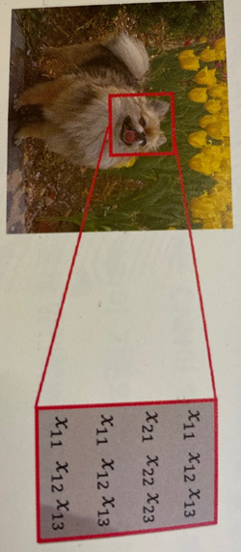

이미지의 2차원 픽셀 값을 벡터로 Flatten시켜 사용하면 가까운 위치에 있는 픽셀의 정보까지 함께 학습시키는 신경망 구조

CNN은 Region Feature를 학습시키기 위한 신경망 모형으로 1998년 Yann LeCun교수가 제안

당시에는 학습 시간이 너무 오래 걸리고 신경망 모형의 단점 때문에 주목 X

2010년대에 들어와 알고리즘과 하드웨어의 발전으로 CNN이 이미지를 처리하는 신경망 모형으로 급부상

CNN은 Region Feature를 뽑아내는 합성곱층(Convolution Layer)과 Feature Dimension을 위한 풀링층(Pooling Layer), 그리고 최종적인 분류를 위한 (일반적인 MLP구조를 가진) 완전 연결 계층(Fully Connected Layer)으로 구성

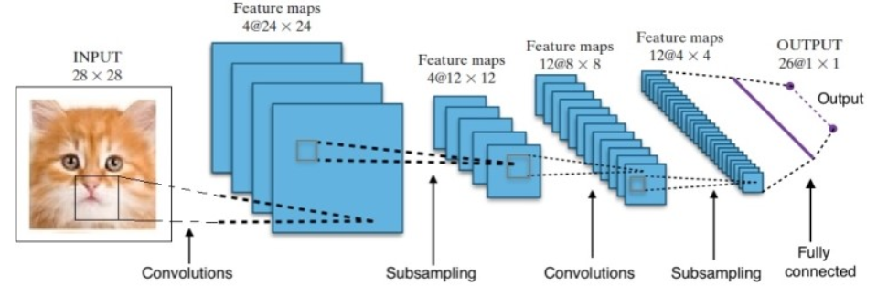

1. 완전 연결 계층의 문제점 (Fully Connected Layer)

완전 연결 계층을 이용해 MNIST 데이터셋을 분류하는 모델을 만들 때, 아래 그림처럼 3차원을 1차원데이터로 바꿔 입력층에 넣어 준다.

이 때 문제점이 발생하는데 ‘데이터의 형상이 무시’된다는 것

이미지 데이터는 3차원 형상으로 공간적 구조를 가진다. 공간적으로 가까운 픽셀 값이 비슷하거나 색이 서로 밀접하게 관련되어 있거나, 거리가 먼 픽셀끼리는 관련이 없는 등 이러한 정보들이 있다.

하지만 완전 연결 계층에서 1차원의 데이터로 펼쳐지면 이런 정보들이 사라진다.

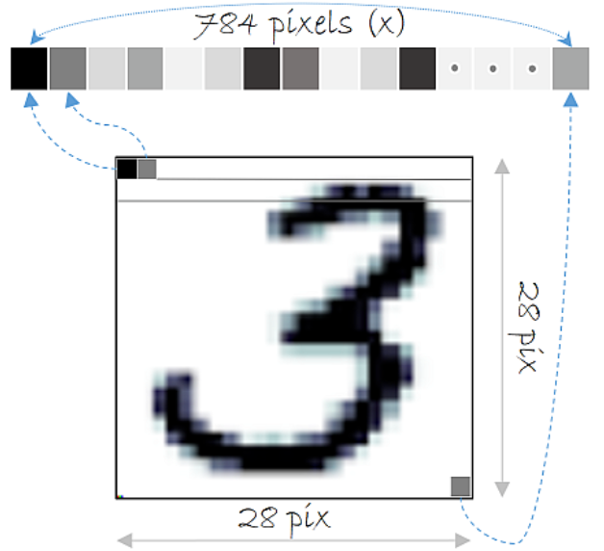

1. 합성곱층 (Convolution Layer)

CNN의 가장 중요한 구성요소로 합성곱층은 입력 데이터의 형상을 유지한다. 3차원의 이미지 그대로 입력층에 입력받고, 출력도 3차원 데이터로 출력해 다음 Layer로 전달해 데이터를 제대로 학습함

합성곱층의 뉴런은 아래 그림처럼 모든 픽셀에 연결되는 것이 아니라 뉴런의 수용영역(receptive field)안에 있는 픽셀만 연결됨

Layer가 계속 될수록 앞의 합성곱층은 저수준 특성에 집중되고, 그 다음 합성곱층은 고수준 특성으로 조합됨

